¿Quiénes son los protagonistas?

Agresor: quien realiza el acoso
Víctima: quien sufre el acoso
Reforzador: el que estimula la agresión favoreciéndola
Ayudante: ayuda al agresor materialmente a cometer el acoso.
Defensor: intenta ayudar a la víctima

Vídeo relacionado
https://www.youtube.com/watch?v=XQeFYgedVZg

¿Qué es?
Es el uso de los medios temáticos (Internet, telefonía, y videojuegos principalmente) para ejercer el acoso psicológico entre iguales.

¿En qué consiste?
Consiste en la utilización de objetos como teléfonos móviles u ordenadores para crear un daño físico o emocional a la persona afectada através de las redes sociales.



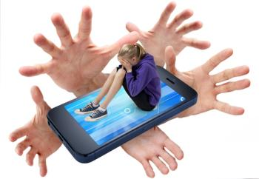


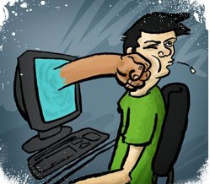

EL CIBERBULLYING

